Матеріал занять для гуртка пішохідного туризму
Комунального закладу «Харківська обласна станція юних туристів»
Харківської обласної ради,
Керівник Крупко М.Ф..,
телефон 098-268-51-17
Тема: Практикум зі спортивного пішохідного туризму під час карантину
Запропонований питальник має ціль перевірки знань або їх поновлення зі спортивного пішохідного туризму, як похідного так і змагального. Форма проведення уроку – тестова. Варіантів відповідей може бути три або чотири. Відповідно перший варіант – а, другий варіант – б, третій варіант – в, четвертий варіант – г.
Питання №1. Яка максимальна кількість учасників дитячої туристської групи у пішохідному поході І категорії складності? Тут і надалі - позначте хрестиком (галочкою) варіант вірної відповіді.
а | б | в
12 | 15 | 20
Питання №2. Якого віку учні можуть брати участь пішохідному поході І категорії складності?
а | б | в | г
11років | 12 років | 13 років | 14 років
Питання №3. Яка протяжність пішохідного походу І категорії складності?
а | б | в | г
120 км | 130 км | 140 км | 150 км

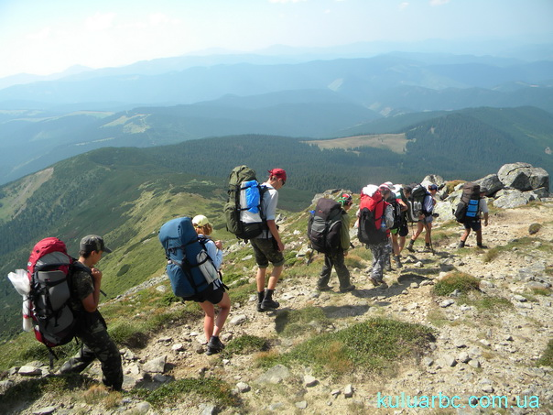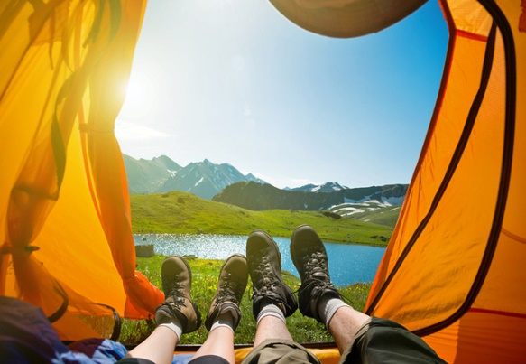

Питання №4. Який спортивний розряд виконає учасник після проходження пішохідного походу І категорії складності?
а | б | в
І юнацький | ІІ дорослий | ІІІ дорослий
Питання №5. З допомогою якого вузла прикріпляються до мотузки при підйомі або спуску по крутому схилу?
а | б | в
Удавка | Штик | Схоплюючий
Питання №6. Яка повинна бути мінімальна товщина мотузки для організації страховки?
а | б | в
8 мм | 10 мм | 12 мм
Питання №7. В якому випадку учасникам походів і змагань не потрібно надівати брезентові рукавиці?
а | б | в
При організації страховки | При підйомі по мотузці | При укладанні колоди через річку з допомогою 2 мотузок

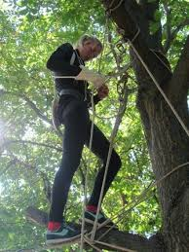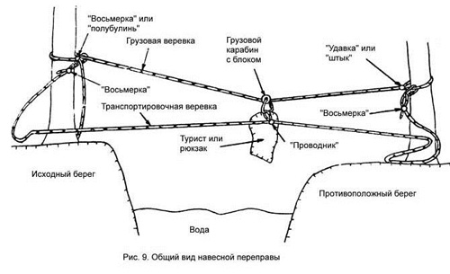

Питання № 8. Який вузол використовується для зв’язування двох мотузок однакової товщини?
а | б | в
Академічний | Грепвайн | Булінь

Питання № 9. Яка висота найвищої вершини України?
а | б | в
1880 м | 2061м | 2150 м

Питання № 10. Яка найвища вершина Криму?
а | б | в
Чатир-Даг | Роман-Кош | Північна Демерджі

Питання № 11. Яка довжина річки Сіверський Донець?
а | б | в
600 км | 850 км | 1100 км

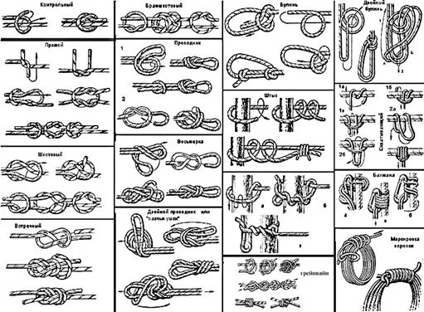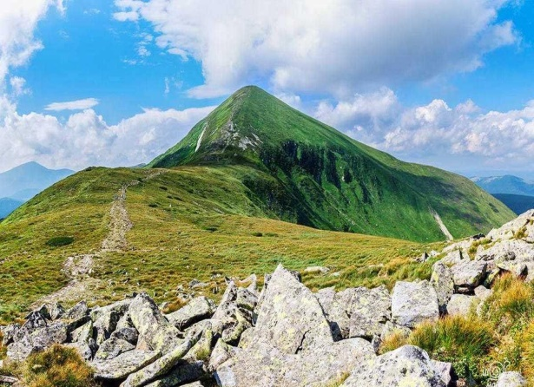

Питання № 12. Який острів найдовший в Україні
а | б | в
Хортиця | Зміїний | Джарилгач

Питання № 13. Яка природна зона відсутня в Україні?
а | б | в
Ліс | Пустеля | Саванна

Питання № 14. Який наказ регулює правила організації туристських подорожей та екскурсій?
а | б | в
№ 237 | № 1124 | № 1214

Питання № 15. Яка з перерахованих дистанцій використовується у пішохідному туризмі?
а | б | в
Велоралі | Скельний маршрут | Смуга перешкод

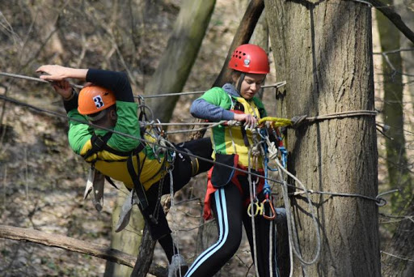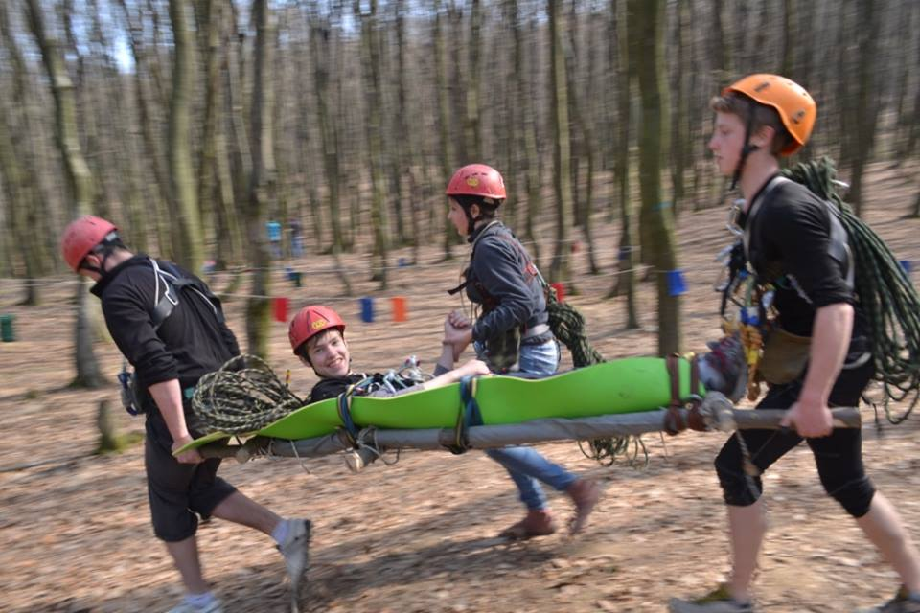

Питання № 16. Скільки учасників може знаходитися на одинарних перилах?
а | б | в
Один | Два | Три

Питання № 17. Яка мотузка(діаметр) використовується для організації підйому по-спортивному?
а | б | в
6 мм | 8 мм | 10 мм

Питання № 18. Який діаметр мотузки використовується для петлі схоплюючого вузла, якщо товщина перильної мотузки 10 мм?
а | б | в | г
5 мм | 6 мм | 8 мм | 10 мм

Питання № 19. Як потрібно триматися за мотузку при спуску по-спортивному?
а | б | в
Руки нижче вузла. | Вузол між руками. | Руки вище вузла.

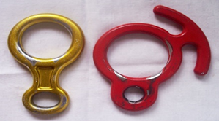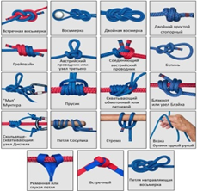

Питання № 20. Назвіть пристрій, який не можна використати для спуску по вертикальній мотузці.
а | б | в
Вісімка або «юшка» | Жумар | Вузол УІАА

Питання № 21. Де відносно колоди над річкою кріпиться перильна мотузка?
а | б | в
Вище по течії | Нижче по течії | Над колодою

Питання № 22. На якій ділянці траверсу потрібно рухатися в рукавицях?
а | б | в
Горизонт | Спуск | Підйом

Питання № 23. Яка допускається довжина «вуса» при подоланні навісної переправи з використанням суддівської страховки?
а | б | в
До 1 метра | До 2 метрів | До трьох метрів

Питання № 24. Яка повинна бути довжина «вуса» при переправі по подвійній мотузці?
а | б | в
До 1 метра | До 2 метрів | На витягнуту руку

Питання № 25. Скільки мотузок потрібно для організації страховки при переправі через річку вбрід?
а | б | в
Одна | Дві | Три

Питання № 26. Яка відстань між «вусами» страховочних мотузок при переправі вбрід?
а | б | в
Ширина річки | Половина ширини річки | Третина ширини річки

Питання № 27. Як відносно перильної мотузки розміщується учасник, що переправляється через річку вбрід?
а | б | в
Зверху мотузки | Вище по течії | Нижче по течії

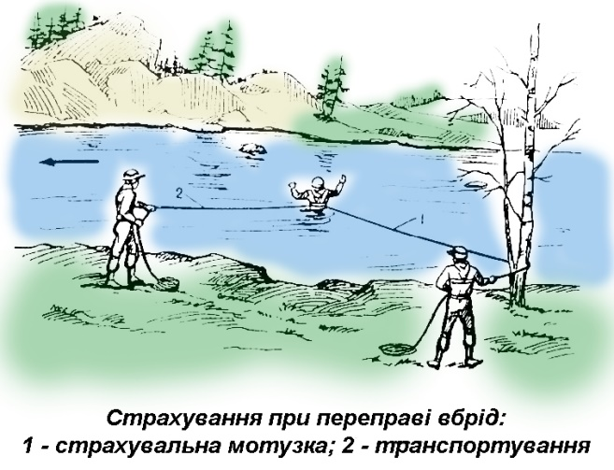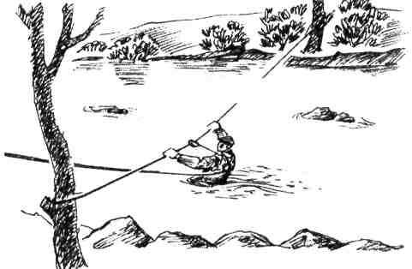

Питання № 28. Як прикріплюється учасник до перильної мотузки, що переправляється через річку вбрід?
а | б | в
Схоплюючим вузлом | Ковзаючим карабіном | Ковзаючим карабіном та схоплюючим вузлом

Питання № 29. Яка переправа вважається крутопохилою?
а | б | в
20 градусів | 30 градусів | 40 градусів

Питання № 30. Який вузол називають «прусиком»?
а | б | в
Зустрічний | Булінь | Схоплюючий

Питання № 31. Який вузол називають «морським»?
а | б | в
Удавка | Стремено | Прямий

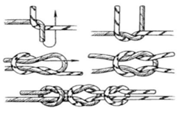

Питання № 32. Який із схоплюючих вузлів в’яжеться з допомогою карабіна?
а | б | в
Схоплюючий Прусіка | Австійський схоплюючий (Маршалла) | Схоплюючий Бахмана
Питання № 33. Назвіть вузол, у якому контрольний вузол в'язати необов’язково.
а | б | в
Вісімка | Булінь | Ткацький
Питання № 34. Назвіть вузол для зв’язування двох мотузок різного діаметру.
а | б | в
Грепвайн | Бахмана | Брамшкотовий
Питання № 35. Який пристрій можна використовувати при підйомі замість схоплюючого вузла?
а | б | в
Жумар | Вісімка | Вузол УІАА

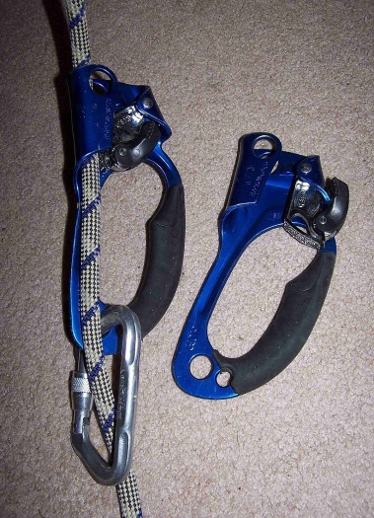

Питання № 36. Які вимоги до самостраховки страхуючого на технічних етапах?
а | б | в
На одинарних перилах | На подвійних перилах | В петлі

Питання № 37. Переправа по колоді через річку першого учасника: де розміщується страхувальна мотузка відносно колоди?
а | б | в
Навпроти колоди | Нижче по течії | Вище по течії

Питання № 38. Скільки учасників страхує першого туриста при переправі по колоді?
а | б | в
Один | Два | Три

Питання № 39. До чого прикріпляється супроводжуюча мотузка на відповідних етапах?
а | б | в
До страхувальної системи | До поясу учасника | До блокування

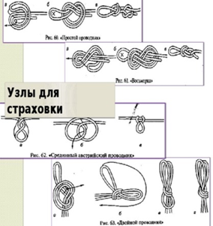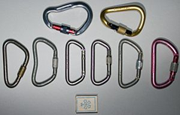

Питання № 40. До чого прикріпляється страхувальна мотузка на «гірських» етапах?
а | б | в | г
В перехрестя страхувальної системи на спині | Ковзаючим карабіном в бокову частину поясу страхувальної системи | До «вуса» | Спереді, вище вузла блокування страхувальної системи

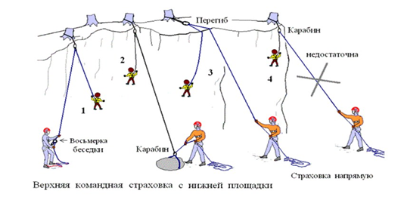

Відповіді (правильні )на питання
(верхній ряд – № питання, нижній ряд – варіант відповіді)
1 | 2 | 3 | 4 | 5 | 6 | 7 | 8 | 9 | 10
б | б | б | в | в | б | б | б | б | б

11 | 12 | 13 | 14 | 15 | 16 | 17 | 18 | 19 | 20
в | в | в | б | в | а | в | б | б | б

21 | 22 | 23 | 24 | 25 | 26 | 27 | 28 | 29 | 30
б | б | б | в | б | б | в | б | а | в

31 | 32 | 33 | 34 | 35 | 36 | 37 | 38 | 39 | 40
в | в | а | в | а | в | в | б | в | г

